Informe preliminar Desafío 2

Informática II

Edwin Setyi Diaz Pillimué

Santiago Andrés Gutiérrez Suarez

2026 – 1

Análisis y diseño de la solución
Para este desafío se necesita hacer un programa que simule el mundial de fútbol 2026. El sistema debe permitir manejar la información de los equipos, los jugadores, los partidos, los grupos y las fases eliminatorias. Además, debe actualizar las estadísticas después de cada partido y mostrar resultados finales del torneo, en nuestro programa se hará la simulación completa por lo cual se imprimirán los resultados de todas las fases con una sola ejecución.
Analizando el problema que tenemos nos podemos dar cuenta que la mejor opción es usar la programación orientada a objetos para poder organizar el trabajo en clases y así dividir las responsabilidades, evitando tener una gran cantidad de cosas por ahí sueltas.
Crearemos un módulo con procedimientos y funciones, encargados de leer/actualizar los datos desde/hacia los archivos con la información de las estadísticas de los equipos y los jugadores.
La propuesta del formato para almacenar la información de las estadísticas de los jugadores es el siguiente tipo una tabla de Excel:

Pais | Cantidad de goles | Cantidad de rojas | cantidad de amarillas | Cantidad de faltas | Cantidad de minutos jugados
FRACIA | 2 | 0 | 1 | 1 | 90

La clase “Eliminatoria” se encarga de conformar los grupos, bombos, calcular la tabla de posiciones según puntos, diferencia de goles y demás criterios de desempate que se aclararon durante el planteamiento del problema, al final mostrar las estadísticas generales y organizar la lista de equipos que pasan a la siguiente fase; ya hablando de los atributos esta clase tendrá 12 grupos de 4 equipos cada uno.
Otra clase importante es “Equipo”, porque cada selección tiene información propia como el país, la confederación, el ranking y sus estadísticas históricas. También cada equipo tiene una lista de jugadores, por lo que esta clase permite reunir toda la información relacionada con la selección.
La clase “Jugador” como lo dice su nombre, esta clase representa a cada jugador del torneo. En esta se guardan datos como nombre, número de camiseta y estadísticas personales, por ejemplo goles, minutos jugados, tarjetas y faltas. Estas estadísticas deben ir cambiando a medida que se simulan los partidos.
La clase “Partido” sirve para simular cada encuentro entre dos equipos. En esta se puede guardar la fecha, la hora, los equipos que juegan y el resultado. También permite registrar información del partido, como goles, posesión y jugadores que participaron. Esta clase es clave porque es donde ocurre la simulación de cada enfrentamiento.
Después de la fase de grupos, el torneo sigue con rondas eliminatorias directas. Para eso se puede usar la clase llamada “Fixture”, que se encargaría de organizar los cruces de dieciseisavos, octavos, cuartos, semifinales, tercer puesto y final. Así se separa mejor la lógica de grupos de la lógica de eliminación directa.
También es útil una clase “Fecha”, para manejar mejor las fechas de los partidos. Esto ayuda a comparar días, asignar calendarios y respetar restricciones como que un equipo no juegue más de un partido en cierto tiempo.
En general, el diseño busca que cada clase haga una tarea concreta y no muchas cosas al mismo tiempo. Esto hace que el programa sea más ordenado, más fácil de entender y también más fácil de mantener o corregir. Además, como el enunciado pide eficiencia y no permite usar contenedores de la STL, se piensa trabajar con memoria dinámica y estructuras propias, de forma que el programa cumpla con las restricciones dadas.
Con esta solución se busca representar el problema de una manera clara: Eliminatoria controla la etapa de mayor cantidad de partidos, Equipo y Jugador guardan la información principal, Fixture organiza las rondas de eliminación directa, Partido representa cada encuentro y Fecha ayuda a controlar el calendario. De esta manera, el sistema queda mejor organizado y responde a lo que pide el desafío.

Diagrama de clases
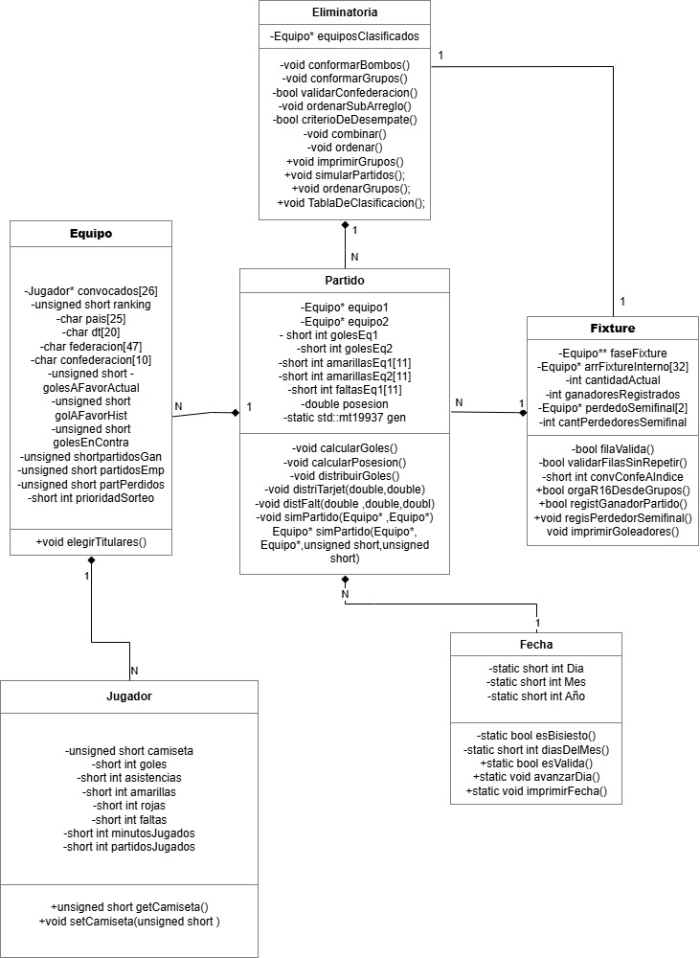

Algoritmos esenciales
- Conformación de grupos
- Se crea un arreglo para representar los bombos de short int, en el cual se guarda los índices de los 48 equipos.
- Se mezcla uniformemente todo el arreglo bombo para realizar la conformación de grupos. El algoritmo para mezclar se basa en permutaciones que se realizan cada 12 elementos.
- Se recorre el arreglo ya mezclado, y se valida de que los elementos no correspondan a equipos con la misma confederación, si corresponden a la misma confederación, se vuelve a remezclar los 12 elementos.
- Eliminatoria de grupos
- Se define un método principal para invocar los métodos correspondientes para simular un partido.
- Para cumplir con el requisito de que cada día deben simularse 4 partidos y cada equipo descansa un intervalo de 3 días, se definen 3 ciclos los cuales generan 4 parejas de equipos cada iteración y cada equipo vuelve a ser invocado después de 3 iteraciones.
- Cada partido simulado es desplegado en la consola para evitar usar ineficientemente memoria.
- Se crea un método para imprimir una tabla con los resultados de cada equipo.
- Transición a los dieciseisavos
- Se define un algoritmo de ordenamiento, el cual divide el arreglo a ordenar en dos recursivamente, para luego ordenar cada dato del arreglo de mayor a menor validando de que si hay un dato con el mismo valor se usa un método para determinar el orden, éste es usado para ordenar los equipos de cada grupo después de simular los partidos.
- Una vez se ordena se arman los partidos configurados para la siguiente fase.
- Simulación del resto del torneo
- En esta etapa (R16) se usa un arreglo lineal con todos los equipos que ganaron en la etapa anterior ordenados del 1ros, 2dos, 3ros, a partir de este se crean las llaves con los partidos escogiendo conscientemente los equipos involucrados en el partido ya que no pueden pertenecer al mismo grupo.
- Una vez se determinan los equipos ganadores y perdedores, estos últimos son borrados del arreglo.
- Al finalizar se imprimen los resultados con los finalistas, semifinalistas y terceros.

